Тәрбие сағатының жоспары
Мұғалімнің аты-жөні |  | Мухаметканова Р. Б.
Күні: 01. 09. 2021 |  | Сынып: 6 «Ә» Қатысқандар саны:
Сабақтың тақырыбы |  | Тәуелсіз Қазақстанның музыкалық жетістіктері
Сабақтың мақсаты |  | Қазақстан Республикасының Тәуелсіздігіне 30 жыл толуына орай тарихымызда таңба боп қалатын «Тәуелсіздік» ұлы ұғымын құрметтейді, тәуелсіздік жолындағы музыкалық жетістіктерді айтып, өз пікірлерімен бөліседі.
Сабақтың барысы
Сабақтың кезеңдері | Мұғалімнің іс-әрекеті |  | Оқушылардың әрекеттері
Сабақтың басы | Оқушылармен сәлемдесіп, түгендеу.  «Жүректен-жүрекке» шаттық шеңберіне тұрып жаңа оқу жылына бір-біріне тілек айтады.  Миға шабуыл:  - Еліміз қай жылы тәуелсіздігін жариялады?  - Ең алғаш әлемде қай ел біздің еліміздің тәуелсіздігін таныды?  - Биыл тәуелсіздігімізде неше жыл толды?  - Тәуелсіздік монументі қай қалада бой көтерді?  - Тәуелсіз еліміздің ұандай жетістіктерін білесіңдер?  Ассоциация құру:  30  Қорытындылау. |  | Мұғаліммен сәлемдесіп, шаттық шеңберінді бір-біріне тілек айтады.  Сұрақтарға жылдам қол ктеру арқылы жауап береді.  Тәуелсіздіктің 30 жылдығына ассоциация құру арқылы жетістіктерді айқындайды.
Сабақтың ортасы | Қазақстанның қазіргі даму барысында музыка мәдениетінің көп тармақты құрылымы қалыптасты. Республикада Европалық жанрдағы орындаушылық және композиторлық шығармашылықпен қоса, әуенді шығарудың жаңа дәстүрлі, әлемдік көпшілік музыка (рок, эстрада, джаз) және әлемдік концессиялардың діни музыкасы, Қазақстанды мекендеген халықтардың - ұйғырлардың, кәрістердің, немістердің, дұнғандардың орыстардың,татарлардың ауысша кәсіби фольклоры негіз салды. Республикада әртүрлі көркемдік профильдегі орындаушы ұжымдар - Мемлекеттік симфониялық оркестр, Құрманғазы атындағы қазақтың халық аспаптар оркестрі, хор капелласы, халық би ансамблі, Мемлекеттік квартет, эстрадалық ансамбльдер, үрмелі және джаздық оркестрі пайда болды. Қазақстан -әлемдік масштабтағы классикалық музыканы орындаушылар отаны. Ол "- Е. Серкебаев, Б. Төлегенова, Ғ. Есімов, Ә. Дінішев, Г. Қадырбекова, А. Мұсаходжаева, Ж. Әубәкірова, шетелдердегі қазақ музыкалық диаспорасының жұлдыздары - М. Бейсенғалиев, Э. Құрманғалиев, ағайынды Нақыпбековалар.  Бүгінгі күні Республикада к. Байсейітова және А. Жұбанов атындағы арнаулы балалар мектебі, Құрманғазы атындағы Алматы Мемлекеттік Консерваториясы, Астанадағы Ұлттық музыка Академиясы, Абай атындағы мемлекеттік опера және балет театры, Жамбыл атындағы Қазақ Мемлекеттік филармониясы, Қазақконцерт, М. Әуезов атындағы әдебиет және өнер Институты және басқа да музыкалық - біліми, ғылыми және мәдени мекемелер бар. Музыка бүгін мен болашақты, өткенді жалғастырушы алтын буын міндетін атқарып отыр.  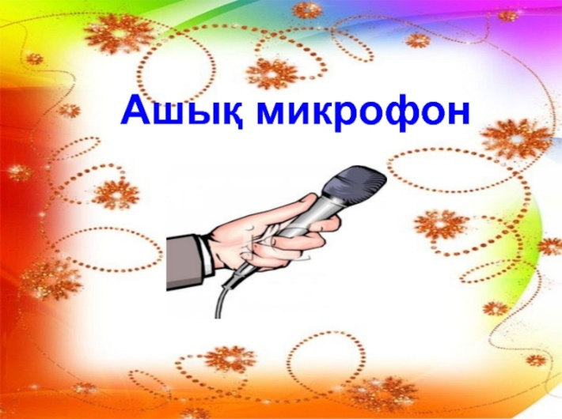  «Ашық микрофон» әдісі арқылы сыныптағы оқушылар еліміздің музыкалық жетістіктері мен қазіргі күннің музыка әлемінің майталмандарын атайды. |  | Мұғалімнің қосымша мәліметін тыңдап, сұрақтарға жауап береді.  Мәтін бойынша мұғалімінің сұрақтары жауап береді.
Сабақтың соңы | «БІР МИНУТ» әдісі арқылы оқушылар бүгінгі сабақтан алған білімдерін айтып, сұрақтарға жауап береді.  - Қазақстанның музыкалық жетістіктері қандай?  - Әлемге қандай жанрмен танымал?  - Бүгінгі күннің музыка майталмандары?  Қорытындылау. |  | Сұрақтарға жауап бере отырып, мұғаліммен бірге сабақты қорытындылайды.

